《体育知识：支撑跳跃》学习指南
学习目标：
1.能够说出支撑跳跃项目两种腾空动作，知道四个环节技术动作，了解跳上成蹲撑挺身向前跳下的相关知识。
2.提升支撑跳跃的学习兴趣，为实践课教学打下基础。
学习任务单：
【课前活动】
活动一：
1.准备好计算机、iPad、手机等电子设备，并确保居家环境下网络的畅通，以便进行线上体育理论课内容的学习。
2.注意用眼安全，理论学习过程中请小朋友们与电子设备保持一定的距离。
【课上活动】
活动二：
1.请你和老师一起了解支撑跳跃运动的简介
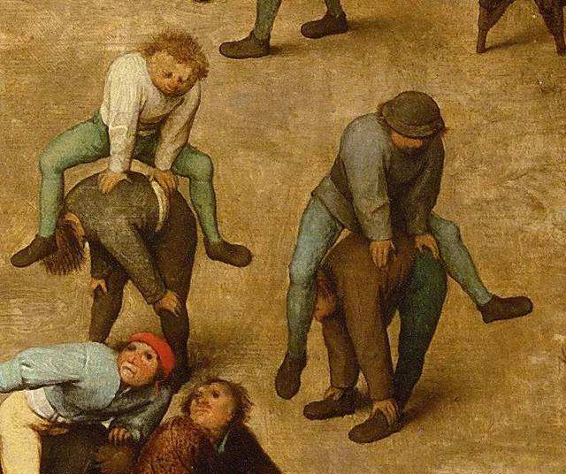

2.观看跳马赛事视频。
3.中国优秀体操运动员：李小鹏、程菲
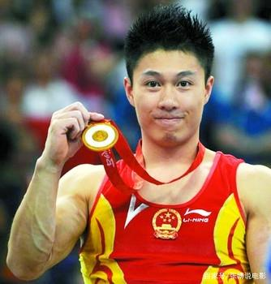
4.观看跳上成蹲撑挺身向前跳下动作分解图。
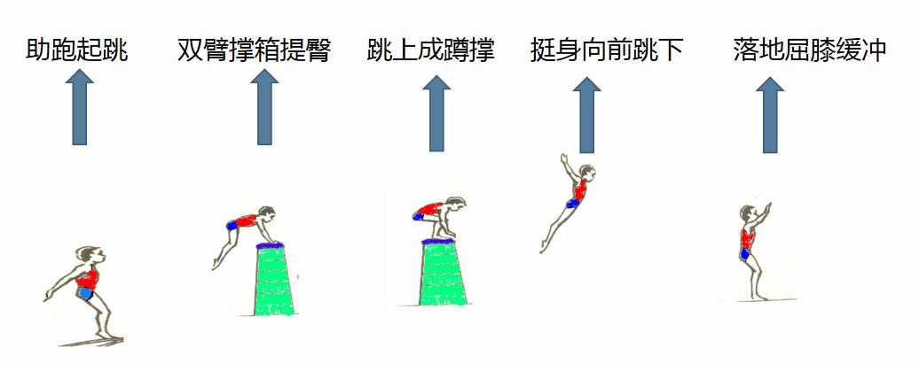
5.观看教师跳上成蹲撑挺身向前跳下完整动作示范
6.跳上成蹲撑挺身向前跳下对学生身体素质有哪些提升。

【课后活动】
活动三：在理论课学习后我们一起进行眼睛保健操的练习，保护好我们的眼睛。

